

**Об утверждении регламента государственной услуги "Выдача удостоверения реабилитированному лицу"**

***Утративший силу***

Постановление акимата Павлодарской области от 7 апреля 2016 года № 116/3. Зарегистрировано Департаментом юстиции Павлодарской области 27 апреля 2016 года № 5101. Утратило силу постановлением акимата Павлодарской области от 28 декабря 2020 года № 290/5 (вводится в действие по истечении десяти календарных дней после дня его первого официального опубликования)

      Сноска. Утратило силу постановлением акимата Павлодарской области от 28.12.2020 № 290/5 (вводится в действие по истечении десяти календарных дней после дня его первого официального опубликования).

      В соответствии с пунктом 3 статьи 16 Закона Республики Казахстан от 15 апреля 2013 года "О государственных услугах" акимат Павлодарской области **ПОСТАНОВЛЯЕТ:**

      1. Утвердить прилагаемый регламент государственной услуги "Выдача удостоверения реабилитированному лицу".

      2. Государственному учреждению "Управление координации занятости и социальных программ Павлодарской области" в установленном законодательством порядке обеспечить:

      государственную регистрацию настоящего постановления в территориальном органе юстиции;

      в течение десяти календарных дней после государственной регистрации настоящего постановления в территориальном органе юстиции направление на официальное опубликование в средствах массовой информации и информационно-правовой системе "Әділет";

      размещение настоящего постановления на интернет-ресурсе акимата Павлодарской области.

      3. Контроль за исполнением настоящего постановления возложить на заместителя акима области Садибекова Г. К.

      4. Настоящее постановление вводится в действие по истечении десяти календарных дней после дня его первого официального опубликования.

|  |
| --- |
| *Исполняющий обязанности* |
| *акима области* | *Д. Турганов* |

|  |  |
| --- | --- |
|  | Утвержден постановлением акимата Павлодарской области от "7" апреля 2016 года № 116/3 |

**Регламент государственной услуги**  
**"Выдача удостоверения реабилитированному лицу"**

      Сноска. Регламент - в редакции постановления акимата Павлодарской области от 09.04.2019 № 91/2 (вводится в действие по истечении десяти календарных дней после дня его первого официального опубликования).

**Глава 1. Общие положения**

      1. Государственная услуга "Выдача удостоверения реабилитированному лицу" (далее - государственная услуга) оказывается отделами занятости и социальных программ районов и городов областного значения (далее - услугодатель).

      Прием заявления и выдача результата оказания государственной услуги осуществляются через некоммерческое акционерное общество "Государственная корпорация "Правительство для граждан" (далее – Государственная корпорация).

      2. Форма оказания государственной услуги: бумажная.

      3. Результатом оказания государственной услуги является удостоверение или его дубликат по форме, утвержденной постановлением Правительства Республики Казахстан от 2 апреля 2015 года № 184 "Об утверждении Правил выдачи удостоверения единого образца реабилитированному лицу, образца удостоверения реабилитированного лица и признании утратившим силу постановления Кабинета Министров Республики Казахстан" от 22 октября 1993 года № 1055 "О порядке обеспечения удостоверениями реабилитированных лиц, подвергшихся политическим репрессиям".

      Форма предоставления результата оказания государственной услуги: бумажная.

**Глава 2. Описание порядка действий структурных подразделений**  
**(работников) услугодателя в процессе оказания государственной услуги**

      4. Основанием для начала процедуры (действия) по оказанию государственной услуги является наличие заявления услугополучателя по форме согласно приложению 1 к Стандарту государственной услуги "Выдача удостоверения реабилитированному лицу", утвержденному приказом Министра здравоохранения и социального развития Республики Казахстан от 28 апреля 2015 года за № 279 (зарегистрирован в Реестре государственной регистрации нормативных правовых актов за № 11342) (далее - Стандарт), и необходимых документов, предусмотренных пунктом 9 Стандарта.

      5. Содержание каждой процедуры (действия), входящей в состав процесса оказания государственной услуги, длительность ее выполнения:

      1) ответственный специалист услугодателя принимает необходимые документы у специалиста Государственной корпорации, регистрирует в журнале входящей документации – 20 (двадцать) минут;

      2) ответственный специалист услугодателя подготавливает удостоверение или его дубликат - 2 (два) рабочих дня;

      3) руководитель услугодателя подписывает результат оказания государственной услуги – 1 (один) рабочий день;

      4) ответственный специалист услугодателя регистрирует результат оказания государственной услуги и производит его передачу в Государственную корпорацию – 20 (двадцать) минут.

      6. Результат (процедуры) действия оказания государственной услуги, который служит основанием для начала выполнения следующей процедуры (действия):

      1) прием и регистрация представленных документов;

      2) подготовка результата оказания государственной услуги;

      3) подписание результата оказания государственной услуги;

      4) регистрация и передача результата оказания государственной услуги в Государственную корпорацию.

**Глава 3. Описание порядка взаимодействия структурных подразделений**  
**(работников) услугодателя в процессе оказания государственной услуги**

      7. Перечень структурных подразделений (работников) услугодателя:

      1) ответственный специалист услугодателя;

      2) руководитель услугодателя.

      8. Описание последовательности процедур (действий) между структурными подразделениями (работниками) услугодателя с указанием длительности каждой процедуры (действия) приведено в приложении 1 к настоящему регламенту.

**Глава 4. Описание порядка взаимодействия с Государственной корпорацией**  
**и (или) иными услугодателями, а также порядка использования**  
**информационных систем в процессе оказания государственной услуги**

      9. Описание порядка обращения в Государственную корпорацию с указанием каждой процедуры (действия):

      для получения услуги услугополучатель представляет в Государственную корпорацию необходимые документы, указанные в пункте 9 Стандарта.

      В случае предоставления услугополучателем неполного пакета документов согласно перечню, предусмотренному пунктом 9 Стандарта государственной услуги, работник Государственной корпорации выдает расписку об отказе в приеме заявления по форме согласно приложению 2 к Стандарту.

      Срок оказания государственной услуги:

      1) с момента регистрации пакета документов в Государственной корпорации: выдача удостоверения (дубликата удостоверения) – 5 (пять) рабочих дней;

      При обращении в Государственную корпорацию день приема не входит в срок оказания государственной услуги.

      Услугодатель обеспечивает доставку результата оказания государственной услуги в Государственную корпорацию не позднее, чем за сутки до истечения срока оказания государственной услуги.

      2) максимально допустимое время ожидания для сдачи пакета документов – 15 (пятнадцать) минут;

      3) максимально допустимое время обслуживания услугополучателя – 20 (двадцать) минут.

      Работник Государственной корпорации получает согласие услугополучателя на использование сведений, составляющих охраняемую законом тайну, содержащихся в информационных системах, при оказании государственных услуг, если иное не предусмотрено законами Республики Казахстан.

      10. Описание процесса получения результата оказания государственной услуги через Государственную корпорацию, его длительность:

      Результат оказания государственной услуги выдается при предъявлении документа удостоверяющего личность при личном посещении услугополучателя (или его представителя по нотариально заверенной доверенности) на основании отрывного талона заявления.

      Государственная корпорация обеспечивает хранение результата в течение одного месяца, после чего передает их услугодателю для дальнейшего хранения. При обращении услугополучателя по истечении одного месяца, по запросу Государственной корпорации услугодатель в течение одного рабочего дня направляет готовые документы в Государственную корпорацию для выдачи услугополучателю.

      11. Государственная услуга через веб-портал "электронного правительства" www.egov.kz не оказывается.

      12. Подробное описание последовательности процедур (действий), взаимодействий структурных подразделений (работников) услугодателя в процессе оказания государственной услуги, а также описание порядка взаимодействия с иными услугодателями и (или) Государственной корпорацией "Правительство для граждан" отражается в справочнике бизнес-процессов оказания государственной услуги согласно приложению 2 к настоящему регламенту.

|  |  |
| --- | --- |
|  | Приложение 1 к регламенту государственной услуги "Выдача удостоверения реабилитированному лицу" |

**Описание порядка взаимодействия структурных подразделений**  
**(работников) услугодателя в процессе оказания государственной услуги**

|  |  |  |  |  |  |
| --- | --- | --- | --- | --- | --- |
| Действия основного процесса (хода, потока работ) | | | | | |
| 1 | № действия (хода, потока работ) | 1 | 2 | 3 | 4 |
| 2 | Наименование | Ответственный специалист услугодателя | | Руководитель услугодателя | Ответственный специалист услугодателя |
| 3 | Наименование действия (процесса, процедуры, операции) и их описание | Прием необходимых документов у специалиста Государственной корпорации | Подготовка удостоверения или его дубликата | Подписание результата оказания государственной услуги | Регистрация результата оказания государственной услуги |
| 4 | Форма завершения (данные, документ, организационно-распорядительное решение) | Прием и регистрация представленных документов | Подготовка результата оказания государственной услуги | Результат оказания государственной услуги | Передача результата оказания государственной услуги в Государственную корпорацию |
| 5 | Сроки исполнения | 20 (двадцать) минут | 2 (два) рабочих дня | 1 (один) рабочий день | 20 (двадцать) минут |
| 5 (пять) рабочих дней | | | |

|  |  |
| --- | --- |
|  | Приложение 2 к регламенту государственной услуги "Выдача удостоверения реабилитированному лицу" |

**Справочник бизнес-процессов оказания государственной услуги**  
**"Выдача удостоверения реабилитированному лицу"**

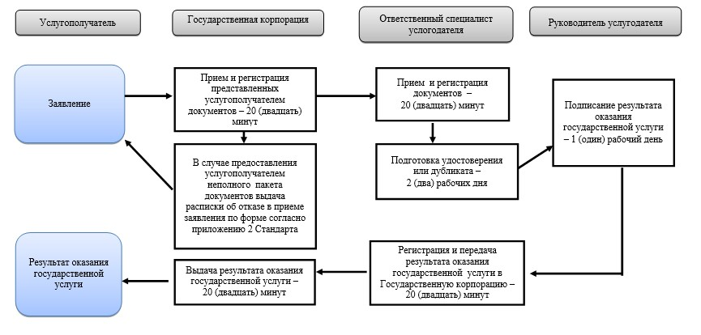

**Условные обозначения:**

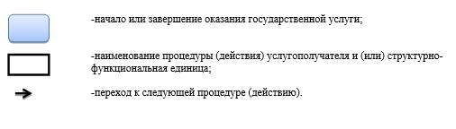

© 2012. РГП на ПХВ «Институт законодательства и правовой информации Республики Казахстан» Министерства юстиции Республики Казахстан